Rappels : forme algébrique d’un nombre complexe : $z=a+jb$ (a, b réels)

Avec : a partie réelle de z et b partie imaginaire de z.

forme algébrique de l’inverse d’un nombre complexe : $\frac{1}{z}=\frac{\overline{z}}{z×\overline{z}}=\frac{\overline{z}}{a^{2}+b²}$

Application numérique

Dans un circuit RLC où la fréquence du signal est égale à 1500Hz, R=10kΩ , L=100mH et C=10nF ,donner la forme algébrique de l’impédance de la résistance, celle du condensateur et de l’inductance :
Rappels :
${10}^{n}×{10}^{p}={10}^{n+p}$
$\frac{{10}^{n}}{{10}^{p}}={10}^{n-p}$

Pulsation : $ω=2πf=3000π$ rad/s
$\underline{Z_{R}}=R=10.{10}^{3}={10}^{4}$ (a=10⁴ et b=0 )

$\underline{Z_{C}}=\frac{1}{jCω}= \frac{-jCω}{(Cω)²}=\frac{-j}{Cω}=$ $\frac{-j}{10.{10}^{-9}.3000π}=\frac{-{10}^{5}j}{3π}$ (a=0 et b=$\frac{-{10}^{5}}{3π}$ )

$\underline{Z_{L}}=jLω=j100.{10}^{-3}.3000π=300πj$ (a=0 et b=$300π$)

Pour s’entrainer :

donner la forme algébrique des nombres complexes suivants :

Z₁=$\frac{1}{2+2j}$ Réponse: Z₁=$\frac{1}{4}+\frac{-1}{4}j$

Z₂=$\frac{{10}^{2}}{1-{10}^{3}j}$ Réponse : Z₂=$\frac{{10}^{2}}{1+{10}^{6}}$ +$\frac{{10}^{5}}{1+{10}^{6}}j$

Représentation dans le plan complexe

Module d’un nombre complexe $z=a+jb$,

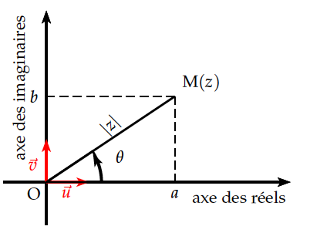
$\left|z\right|=\sqrt{a^{2}+b^{2}}$

Si M est le point d’affixe $z$ dans un repère orthonormal $\left(O;\vec{u} , \vec{v}\right)$ alors $\left|z\right|$ correspond à la distance OM.

Argument du nombre $z$, noté $\arg{(z)}$, toute mesure $θ$ de l’angle $\left(\vec{u} , \vec{OM}\right)$

telle que :

$\left\{\begin{aligned}\cos{θ=\frac{a}{\left|z\right|}} \\ \sin{θ}=\frac{b}{\left|z\right|}\end{aligned}\right.$ avec $θ=\arg\left(z\right)\left[2π\right]$

or $tanθ=\frac{sinθ}{cosθ}=\frac{\frac{a}{\left|z\right|}}{\frac{b}{\left|z\right|}}=\frac{a}{\left|z\right|}×\frac{\left|z\right|}{b}=\frac{a}{b}$

un argument de z : $θ=Arctan(\frac{a}{b})$

Forme trigonométrique d’un nombre complexe non nul $z=a+jb$, l’écriture suivante :

$\boxed{z=\left|z\right|\left(\cos{θ+j\sin{θ}}\right)}$ où $θ=\arg\left(z\right)$

Noté également : $\underline{z}$=[$\left|\underline{z}\right|; θ]$

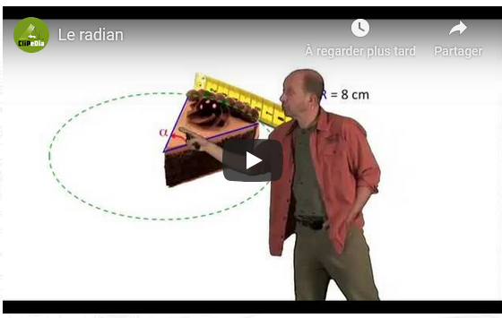
Réviser les formules trigonométriques avec des vidéos sur :

Le radian : https://clipedia.be/videos/le-radian

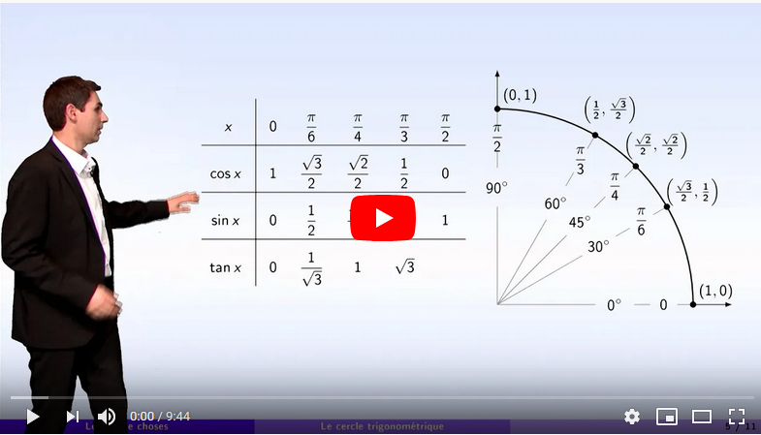

Formules trigonométriques : https://www.youtube.com/watch?v=yTQxjJ73lgM

Application numérique :

Donner la forme trigonométrique puis la représentation graphique de chaque impédance du circuit RLC précédent :
$\underline{Z_{R}}={10}^{4}$ ;$\underline{Z_{C}}=\frac{-{10}^{5}j}{3π}$ et $\underline{Z_{L}}=300πj$

Réponses :

$\underline{Z_{R}}={10}^{4}\left(\cos\left(0\right)+jsin\left(0\right)\right) \underline{Z_{C}}=\frac{{10}^{5}}{3π}$ (cos($-\frac{π}{2}$)+jsin($-\frac{π}{2}))$ $\underline{Z_{L}}=3.10²π(\cos\left(\frac{π}{2}\right)+jsin\left(\frac{π}{2}\right))$

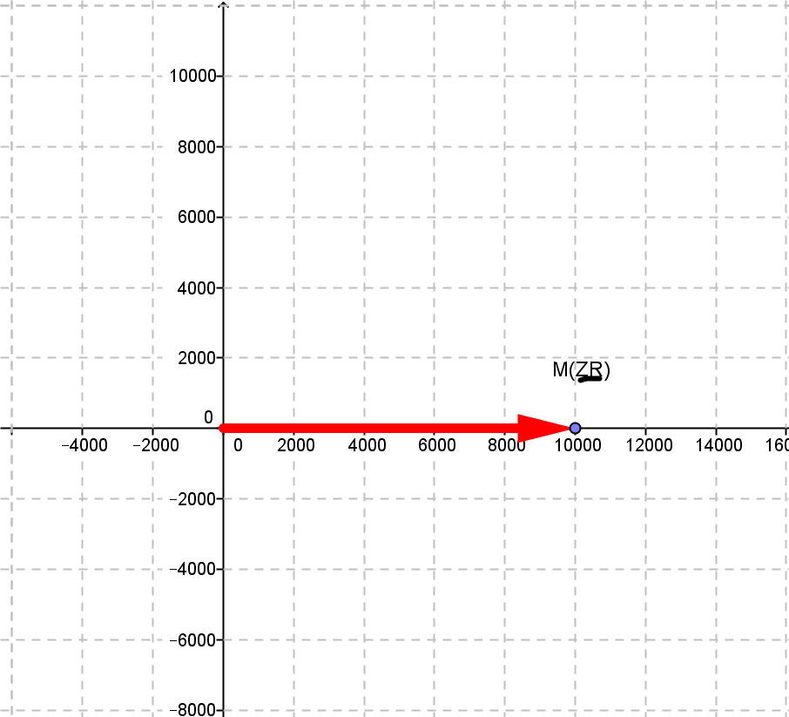
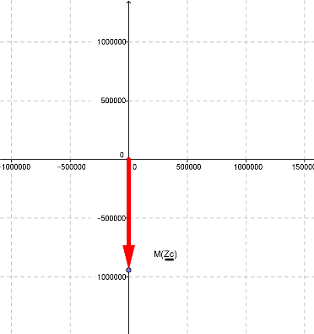
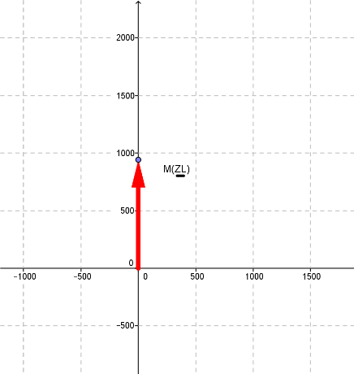

Pour s’entrainer :

donner la forme trigonométrique des nombres complexes suivants et les représenter avec Géogébra :

Z₁=2+2j Réponse : Z₁=[2$\sqrt{2}$;π/4]

Z₂=1-$\sqrt{3}$j Réponse : Z₂=[2 ;-π/3]

Z₃=-$3\sqrt{3}+3$j Réponse : Z₃=[6 ;5π/6]

